西工大计算机学院高级语言程序设计
实 验 报 告
学号： 姓名： 班级：
课程名称 | 高级语言程序设计 | 实验课次 | UML第1次
实验项目 | 实验一 UML建模基础 | 实验时间 | 2018/05/13
指导老师评议 | 成绩评定：（满分为2分）  指导教师评语：  指导教师签名：
实验内容（要求、算法、步骤和方法） | [实验目的和要求]  熟悉UML建模工具Rational Rose的基本菜单及操作。  掌握UML的三大组成部分及各部分作用。  掌握UML规则和相关机制。  掌握UML的可见性规则和构造型的作用。  实验9为2学时，其余每实验1学时完成。请事先做好充分的准备工作。  每次实验后把实验结果提交给辅导老师。(含实验步骤中的问题回答和绘制的UML图，分析和讨论部分)  [实验内容和步骤]  1、练习使用建模工具建立各种UML图形，并对图形进行相应编辑和修改。  2、认识各种UML关系及可见性符号，并用工具表示出来。  将上述UML关系和可见性用UML表示如下图所示：  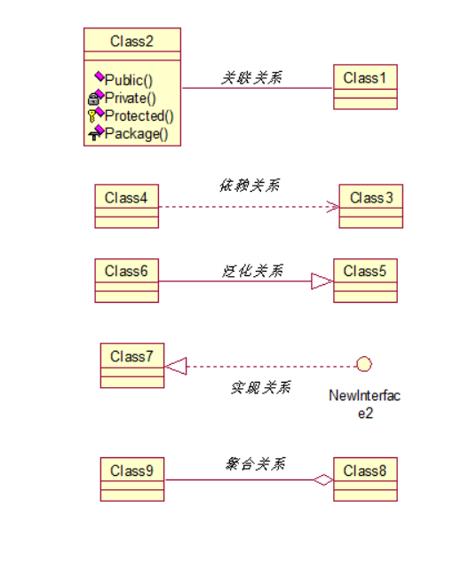
  UML关系 | 表示方法
  关联关系 | 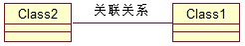
  依赖关系 | 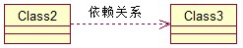
  泛化关系 | 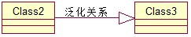
  实现关系 | 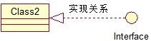
  聚合关系 | 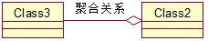
  可见性 | 表示方法
  公有（Public） | “+”
  私有（Private） | “-”
  受保护（Protected） | “#”
  包内公有（Package） | “~”
实  验  结  果 | ------------------------------------------------------------  UML实验:  1.mdl ----实验内容中的UML关系和可见性用UML表示  ------------------------------------------------------------  实验结果:(实验要求中需要书面回答的内容)  将上述UML关系和可见性用UML表示如下图所示，对应的模型为1.mdl文件  分析与讨论  １、总结UML在软件工程中的作用以及使用UML建模的必要性。  UML是一种功能强大的，面向对象的可视化系统分析的建模语言，它的各个模型可以帮助开发人员更好地理解业务流程,建立更可靠，更完善的系统模型。从而使用户和开发人员对问题的描述达到相同的理解，以减少语义差异，保障分析的正确性。  通过UML建模，可以达到4个目的：①模型有助于按照实际情况或按照所需要的样式对系统进行可视化；②模型能够规约系统的结构或行为；③模型给出了指导构造系统的模板；④模型对做出的决策进行文档化。  建模是一项经过检验并被广为接受的工程技术，模型提供了系统的蓝图。模型可以是结构性的，强调系统的组织。它也可以是行为性的，强调系统的动态方面。  随着软件系统越来越复杂，要求我们必须实现从需求到详细设计的模型化规划，这是一个非常重要的环节，后续的编码、测试、维护都只是按照前面的规划计划进行，一个非常详细的设计，利用UML几乎能将整个系统架构和代码架构通过UML表示出来，不但简化了复杂系统的开发难度，也规范了系统的软件开发过程，使系统更加可控、可靠、可实现。  因此在软件工程中UML建模是非常重要并且必要的。
实 验 心 得 体 会 | 1、实验中遇到的问题以及解决方法  对Rational Rose软件的基本操作不是很清楚，经过在网络上查阅相关教程慢慢摸索明白了。  2、实验体会  学会了使用Rational Rose进行基本的UML画图，对UML的理解也不再只停留在纸面上。提高了自己对面向对象的理解。

课程名称 | 高级语言程序设计 | 实验课次 | UML第1次
实验项目 | 实验二 UML类图 | 实验时间 | 2018/05/13
指导老师评议 | 成绩评定：（满分为2分）  指导教师评语：  指导教师签名：
实验内容（要求、算法、步骤和方法） | １、简述类的定义，以及类的三要素  类是对一组具有相同属性、操作、关系和语义事物的描述。  类的三要素:类的名称、属性、操作。  ２、类的属性和方法的可见性有哪些？UML中如何表示？  类的属性和方法的可见性有受保护protect（符号“#”）、私有private（符号“-”）、公有public（符号“+”）、包内公有package（符号“~”）  ３、已知三个类A.B和C.其中类A由类B的一个实类和类C的1个或多个实类构成.请画出能够正确表示类A,B和C之间关系的UML类图.  将上述UML关系用UML表示如下图所示  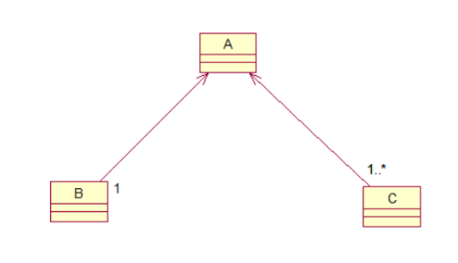  - 根据以下描述画出类图，并注明多重性关系：一个学生可以选修多门课程，也可能没有任何课程；一门课程可以被多个学生选修；一个老师可以教多门课程或者不教课；每门课程至少有一个老师，也可以有多个老师任教；每门课程可以有0或1本教材，每本教材只能用于一门课程。  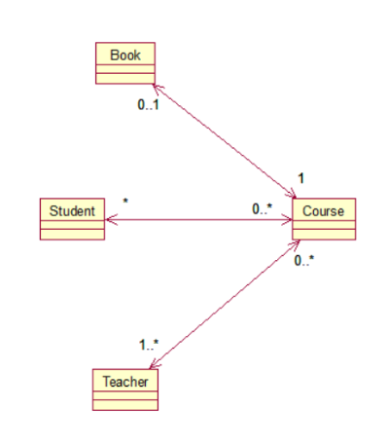  - 现有一系统需要对商品进行管理，包括添加，删除商品，修改商品信息三项功能，画出系统类图。（商品信息包括商品编号，商品名称，价格，生产厂商等）  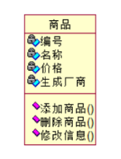  - 如果现在系统需求发生变化，需要能够对损坏商品进行打折，以及可以按照商品的颜色和外形进行查询，则系统类图应该如何修改？  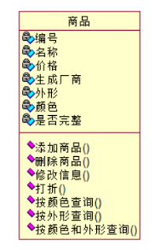  - 根据下面的代码画出Invoice类的类图，要求标明各属性的类型和可见性以及类方法。  public class Invoice  {  public double amount;  public Date date = new Date();  public string customer;  public string specification;  public string administrator = “unspecified”;  static private int number_of_invoices()=0;  public invoice（）；  {  number_of_invoices++；  }  public void print（）  {  System.out.println("The number of invoices is”+ int number_of_invoices);  }  }  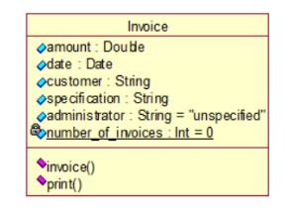  - 下图是一个仓库管理系统的类模型局部，其中IncomeOrder是指入库单，OrderItem是指入库中的每一项，Product则是产品信息。请指出模型中的错误，说明原因并改正类图。  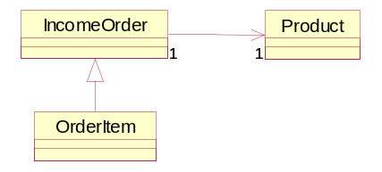  IncomeOrder与OrderItem之间不应该是泛化关系，而应该是是关联关系，一个入库单中的每一项OrderItem应该对应1个产品Product，改正如下图：  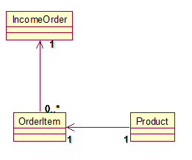
实  验  结  果 | ------------------------------------------------------------  UML实验:  test2-3.mdl ——实验指导和步骤第3题模型  test2-4.mdl ——实验指导和步骤第4题模型  test2-5.mdl ——实验指导和步骤第5题模型  test2-6.mdl ——实验指导和步骤第6题模型  test2-7.mdl ——实验指导和步骤第7题模型  test2-8.mdl ——实验指导和步骤第8题模型  ------------------------------------------------------------  [分析与讨论]  １、 讨论类图在建模过程中的重要作用。  类图是描述系统中类的静态结构，它不仅定义系统中的类，描述类之间的联系，还包括类的内部结构。类图描述的是一种静态关系，在系统整个生命周期内都是有效的。通过分析用例和问题域，就可以得到相关的类，然后再把逻辑上相关的类封装成包，这样可以很好的体现系统的分层结构，使得系统层次关系一目了然。  ２、 总结在设计绘制类图的过程中应注意哪些问题。  UML类图是描述类、接口、协作以及它们之间关系的图，用来显示系统中各个类的静态结构。UML类图是定义其他图的基础，在UML类图的基础上，可以使用状态图，协作图，组件图和配置图等进一步描述系统其他方面的特性。
实 验 心 得 体 会 | 1 实验中遇到的问题以及解决方法  一开始找不到画带箭头的直线，不知道如何画出组合关系的实心图形，经过查阅相关资料，知道了在图形下边右键可以添加多种形状。  2 实验体会  真正动手进行类图的操作，发现这个东西很实用，之前看工程的代码的时候，代码多且复杂，和容易看着看着就找不到之前的变量和函数在哪个文件中了，可以利用UML画出其类图，并表示出其之间的关系，会更加简洁和方便。

课程名称 | 高级语言程序设计 | 实验课次 | UML第1次
实验项目 | 实验三 对象图 | 实验时间 | 2018/05/13
指导老师评议 | 成绩评定：（满分为2分）  指导教师评语：  指导教师签名：
实验内容（要求、算法、步骤和方法） | [实验目的和要求]  １、掌握对象的概念，对象的三大特征，对象的表示方法。  ２、掌握类与对象的关系。  [实验指导和步骤]  １、什么是对象，对象的三大特征是什么？  对象是人们要进行研究的任何事物，它不仅能表示具体的事物，还能表示抽象的规则、计划或事件。对象具有状态，一个对象用数据值来描述它的状态。对象还有操作，用于改变对象的状态，对象及其操作就是对象的行为。对象实现了数据和操作的结合，使数据和操作封装于对象的统一体中。对象的三个基本特征是：封装、继承、多态。  ２、UML中对象的表示方法有哪些？  对象图中的对象、时序图中的对象、协作图中的对象等等，都可以用来表示UML中的对象。  ３、在下图中最上面的对象的名称是什么？该图表示的意思是什么？请绘制出与其相应的类图。  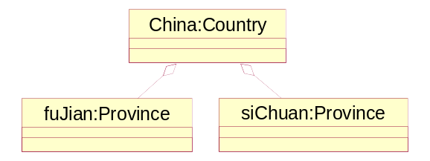  最上面的对象的名称是China属于Country类。该图表示的是一个名为siChuan的Province对象和名为China的Country类对象是聚合关系，一个名为fuJian的Province对象和名为China的Country类对象是聚合关系。  使用Rational Rose软件绘制出与其相应的UML类图如下：  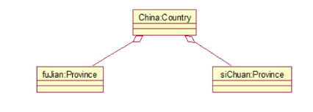  ４、 说明对象图的适用场景以及它的优缺点。  对象图适用于论证类模型的设计以及对源代码进行分析和说明。其优点是能够直观理解出系统运行时的实时状态，缺点是不能完整的描述系统的对象结构，且比较复杂，工作量大。
实  验  结  果 | ------------------------------------------------------------  UML实验:  3-1-3.mdl ——实验指导和步骤中第三题的UML模型  3-2-1.mdl ——实验内容中第一题的UML模型  3-2-2.mdl ——实验内容中第二题的UML模型  ------------------------------------------------------------  [分析与讨论]  １、思考类与对象之间的关系是怎样的？各举几个实例，说明哪些是类，哪些是对象。  类有3个分栏：名称、属性和操作。对象只有两个分栏：名称和属性。类的名称分栏中只有类名。对象的名称形式为“对象名：类名”，匿名对象的名称形式为“：类名”。类的属性分栏定义了所有属性的特征。对象图中不包含操作，因为对于属于同一个类的对象而言，其操作是相同的。类使用关联连接，关联使用名称、角色、多重性以及约束等特征定义。类代表的是对对象的分类，所以必须说明可以参与关联的对象的数目。对象使用链连接，链拥有名称、角色，都是没有多重性。对象代表的是单独的实体，所有的类都是一对一的，因此不涉及到多重性。  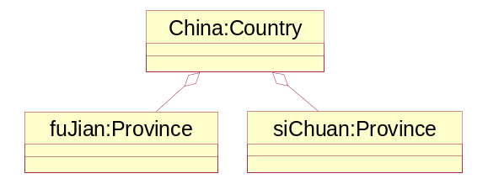  就拿上一题的这个例子来说，Country、Province是类，而china、fujian和siChuan分别是这两个类中的对象。  ２、思考在具体场景中应该如何区分类与对象。  从定义和图形表示发区分。对象就是类的实例，所以如果是抽像的不存在的就是类，而具体的存在的就是对象。  ３、找一段源程序，并绘制出与其相应的对象图。  class Country {  }  class Province extends Country{  }  public class main {  public static void main(String[] args) {  Country China = new Country();  Province fuJian = new Province();  Province siChuan = new Province();  }  }  [实验内容]  - 用类图描述。  在某个市民中心里，对市民开放了个人电脑的使用。使用者都有一个唯一的使用者ID。有多台个人电脑，使用者可以使用其中的任意一台。使用者也可以多次使用个人电脑。使用者使用个人电脑时，必须填写使用记录。在使用记录中记下使用者ID。使用者用完个人电脑后把使用记录交给负责人，负责人把使用记录的信息输入到系统内的账簿中。  负责人可以把个人电脑或使用者作为关键字，从账簿中查询出使用记录。  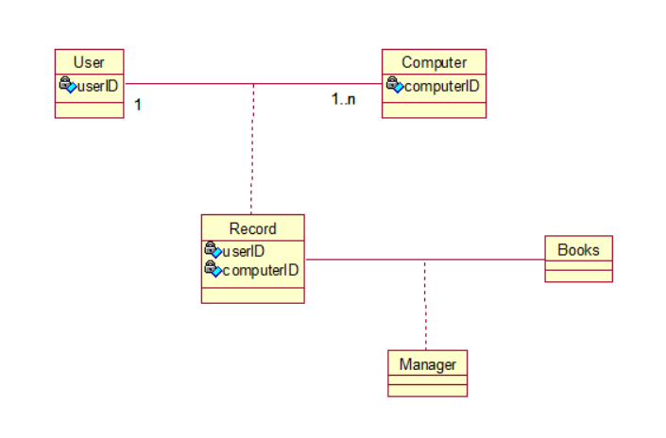  - 用类图来表现某公司的联欢会和学习会的结构。  - 员工以参加者的身份参加联欢会和学习会。  - 员工也可能既不参加联欢会也不参加学习会。  - 联欢会和学习会必须至少有一名主办人，学习会通常由普通员工举办。  - 学习会由公司进行评价，管理层的员工为评价人。  - 规定管理层的员工必须对至少一个学习会进行评价。  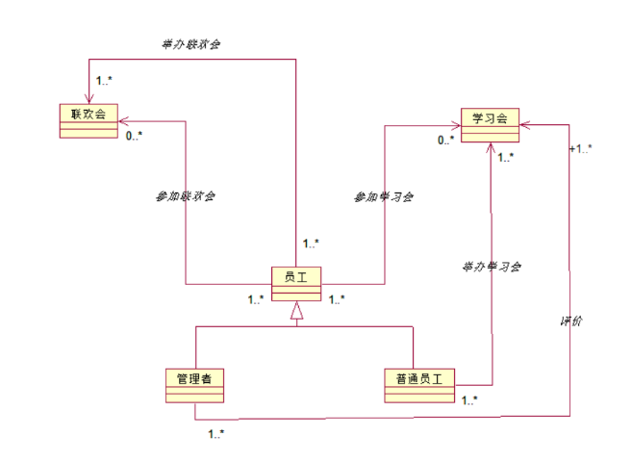
实 验 心 得 体 会 | 1、 实验中遇到的问题以及解决方法  一开始没有找到话折线的方法，当模块多了之后画出来的图特别乱，经过自己的摸索尝试，找到了画折线的方法，图更加美观了。  2、 实验体会  通过动手操作，更深层次的理解了类和对象的关系，通过实验内容中两个具体场景的UML编写，对流程更加熟悉。如何把长的线画的规整，直接画过去的是直线，但是当东西多了之后会显得特别乱，学会合理的布局也很重要。

课程名称 | 高级语言程序设计 | 实验课次 | UML第1次
实验项目 | 实验四 用例图 | 实验时间 | 2018/05/13
指导老师评议 | 成绩评定：（满分为2分）  指导教师评语：  指导教师签名：
实验内容（要求、算法、步骤和方法） | [实验目的和要求]  掌握用例的概念。  掌握UML用例图的组成、作用以及使用场合。  掌握用例与用例之间的各种关系。  学习针对具体场景使用用例图进行分析说明的方法。  掌握用例描述的概念和基本结构，以及用例描述的作用。  [实验指导和步骤]  １、 什么是用例，什么是场景？用例和场景之间的关系是怎样的？  用例代表了系统为其Actors所做的有价值的事情。用例不是功能（functions），也不是特性（features），它们不能被分解。每个用例都有一个名字和一段简述。用例的详细描述本质上是一些叙述（stories），说明了用户如何使用系统来完成他们认为重要的事情，以及系统做了些什么来满足这些需要。  简单说用例，就是对系统功能的简单描述。一般是表示这个系统有哪些功能模块，不同的用户角色可以使用哪些模块。用例描述的是软件的使用场景，比如一个教务系统，有哪些功能模块，学生可以使用哪些模块，教师可以使用哪些模块。用例就是对全部用例场景的抽象,用例场景就是从用例中实例化出来的一组活动。  在软件工程中，用例是一种在开发新系统或者软件改造时捕获潜在需求的技术。每个用例提供了一个或多个场景，该场景揭示了系统是如何同最终用户或其它系统交互的，从而获得一个明确的业务目标。  ２、 用例图中有哪些组成元素？在UML中是如何表示的？  对象图中的对象、时序图中的对象、协作图中的对象等等，都可以用来表示UML中的对象。  UML用例图包含六个元素，分别是：参与者(Actor)、用例(UseCase)、关联关系(Association)、包含关系(Include)、扩张关系(Extend)以及泛化关系(Generalization)。  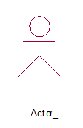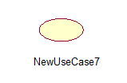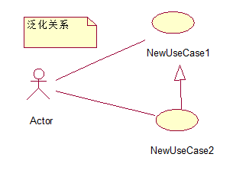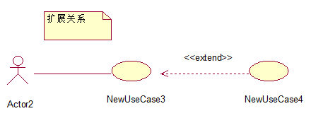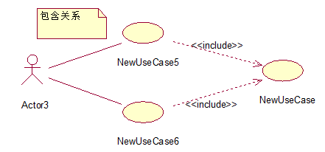  ３、 用例与用例之间的包含关系、扩展关系和泛化关系各代表什么含义？它们之间有何区别？对以上三种关系各举一例，画出用例图，并进行说明。  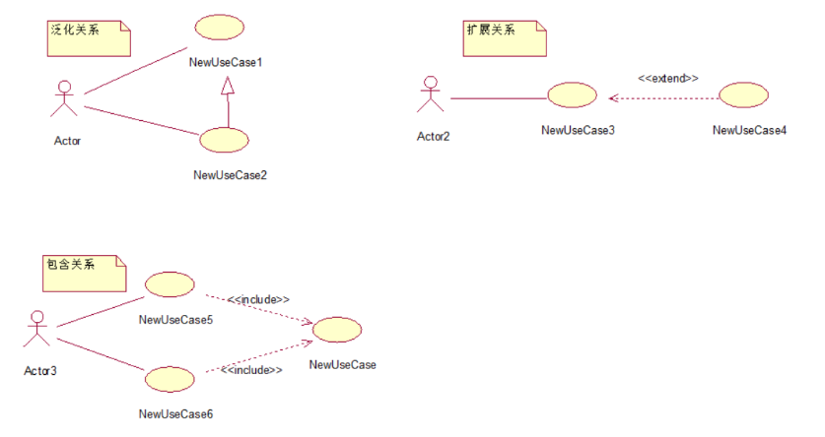  4、 为了满足物业中介行业的信息化要求，甲公司基于详尽的需求调研与分析，准备研发一套符合市场需要的、实用的信息管理系统。主要将实现客户资料信息管理、客户委托（出租、出售、租赁、购买）信息管理、业务线索生成与管理、房源状态自动更新、权限管理、到期用户管理、房源组合查询等功能。该公司小王，通过多次的与潜在客户的交流与沟通，完成了最初的用例模型的开发，下是一个用例模型的局部：  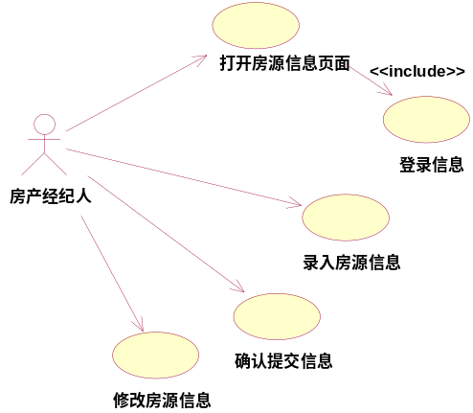  ５、阅读下面的用例图，说明该图所表达的信息。  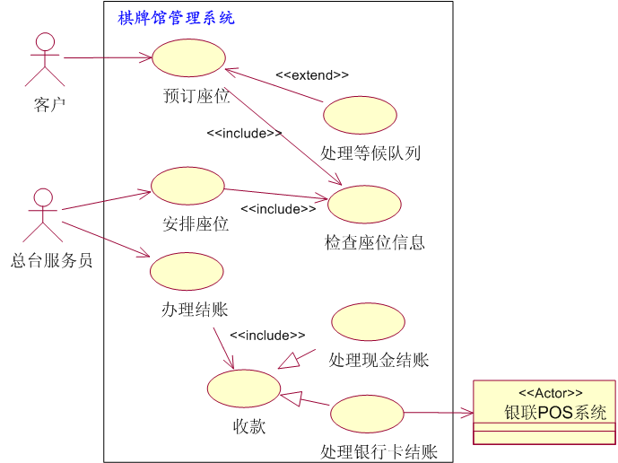
实  验  结  果 | ------------------------------------------------------------  UML实验:  4-1-3.mdl ——用例图的三种关系举例  4-3.mdl ——实验内容的图书馆系统  ------------------------------------------------------------  [分析与讨论]  （1）总结用例图的重要作用，讨论并指出哪些场合下可以使用用例图。  用例图主要的作用有三个：（1）获取需求；（2）指导测试；（3）还可在整个过程中的其它工作流起到指导作用。用例图展示了用例之间以及同用例参与者之间是怎样相互联系的。用例图用于对系统、子系统或类的行为进行可视化，使用户能够理解如何使用这些元素，并使开发者能够实现这些元素。将每个系统中的用户分出工作状态的属性和工作内容，方便建模，防止功能重复和多余的类。  可以在软件需求和软件工程设计中用到用例图。  （2）讨论用例分析技术和结构化分析之间的关系和区别。  区别：用例分析是面向对象的开发方法。结构化系统开发方法是指把整个系统开发过程分成若干阶段，每个阶段进行若干活动，每项 活动应用系统标准、规范、方法和技术，完成一个或多个任务，形成符合给定规范的软件产 品。 联系：它们都可以使软件的开发更容易，用例分析技术最大的特点是从用户的角度来分析、组织需求。而结构化分析更多是从系统的结构上进行分析。  （3）在使用用例图的时候应该如何划分用例，应注意哪些问题？  如何确定用例：  参与者需要从系统中获取哪种功能？及参与者要系统做什么？  参与者是否需要读取、产生、删除、修改或存储系统中的某种信息？  系统的状态改变是是否通知参与者？  是否存在影响系统的外部事件？  系统需要什么样的输入、输出信息。  [实验内容]  画出用例图：  某大学的图书馆系统，学生可以使用该系统进行书籍的检索、借出、归还。借出时学生还可以根据需要查看自己已借的图书的一览。另外，在进行检索、借出、归还的时候需要通过学生信息系统认证学生信息是否是有效的。  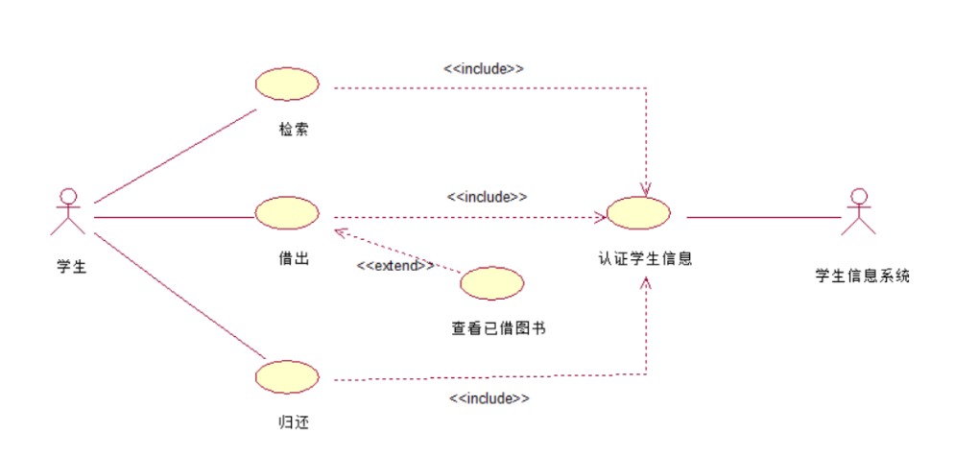
实 验 心 得 体 会 | 1、 实验中遇到的问题以及解决方法  一开始不知道用例图的各个部分如何在软件中进行表示等问题，经过查阅相关资料慢慢摸索明白了。  2、 实验体会  熟悉巩固了用例的概念，通过分析事务处理的过程，学会了如何画用例图，学会了用用例图来分析描述具体事务、场景或者系统。

课程名称 | 高级语言程序设计 | 实验课次 | UML第1次
实验项目 | 实验五 时序图与协作图 | 实验时间 | 2018/05/13
指导老师评议 | 成绩评定：（满分为2分）  指导教师评语：  指导教师签名：
实验内容（要求、算法、步骤和方法） | [实验目的和要求]  １、掌握时序图与协作图的概念及作用。  ２、掌握UML中静态图形和动态图形的区别和联系。  ３、掌握UML时序图与协作图的基本图形，了解它们各自的组成元素、特定作用和适用场合。  ４、重点掌握时序图的画法以及其中元素所代表的意义。  [实验内容和步骤]  1、 UML中的时序图与协作图之间各有什么区别和联系？  区别：协作图和顺序图都表示出了对象间的交互作用，但是它们侧重点不同  顺序图清楚地表示了交互作用中的时间顺序(强调时间)，但没有明确表示对象间的关系。协作图清楚地表示了对象间的关系(强调空间)，但时间顺序必须从顺序号获得。  联系：顺序图与协作图主要元素都是消息和类角色，协作图和顺序图可以相互转化。  2、 在顺序图和协作图中，应如何表示“循环”，“判断”等结构？  在顺序图和协作图中，整个消息的传递过程就能够形成一个完整的序列。若要表示出循环和判断等结构，可以加入组合片段，它能对复杂的交互图进行有意义的片段划分，方便表现具有循环，或者条件分支等交互序列。  常用的组合片段有：  Loop  表示循环执行某个交互序列。  alt (alternatives)  根据条件选择不同交互处理序列，各个分支的条件必须具有互斥关系。  opt (option)  表示只有在给定的条件满足时才能执行的交互序列，不能带有条件分支。  ctitical (critical region)  表示不能接受从其它处理来的中断的交互序列。  break  表示只有在给定条件满足的时候才能中断的交互序列。  par(parallel)  表示有并行处理的交互序列。  下图为使用循环loop片段的例子  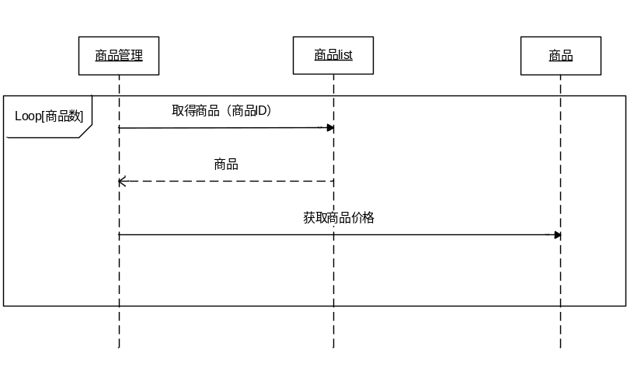  下图为使用分支alt片段的例子  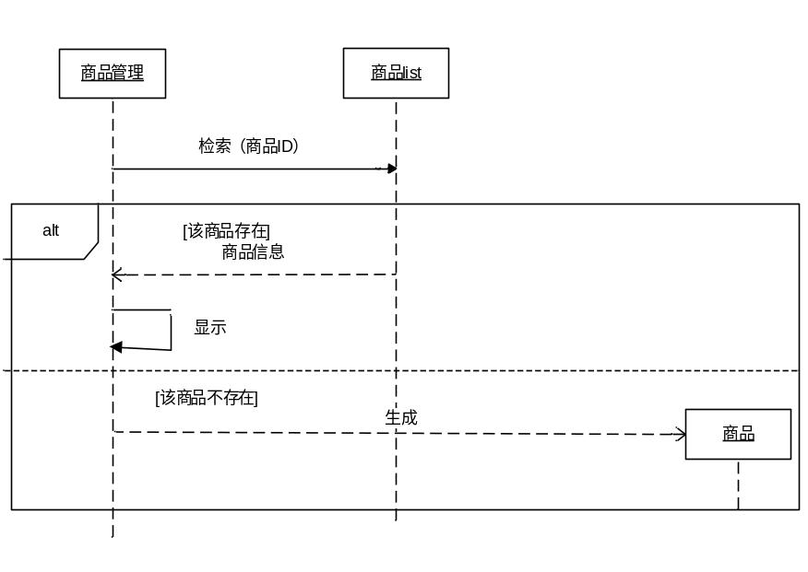  3、什么是消息？消息在交互中扮演什么角色？  消息表示对象之间的某种形式的通信，可以激发某个操作、唤起信号或者导致目标对象的创建或撤销。  4、 交互图中有哪几种消息？它们之间具体有何分别？应如何表示？  简单消息：  同步消息：表示消息执行的同步顺序（层次化关系）。如下图所示，消息2的处理结束之后，消息1的处理才完全结束。等消息1的处理完全结束后，生命线1才能发送消息3.  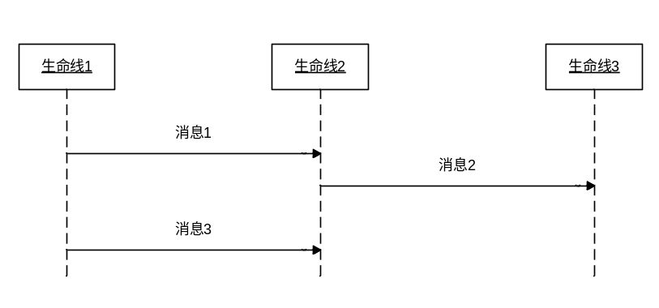  异步消息：表示没有同步关系的消息。如下图所示，只要消息1成功发出后，不用等待消息1的处理完全结束，生命线1就能发送消息3.  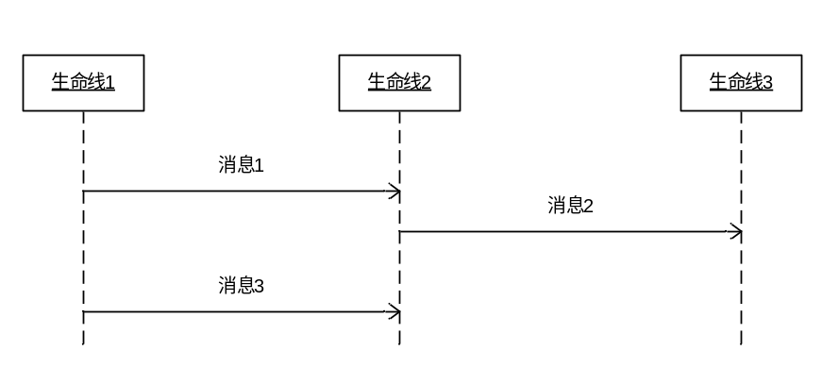  返回消息：表示对于同步消息的应答。如下图所示，返回消息可以携带返回值，也可省略返回值。  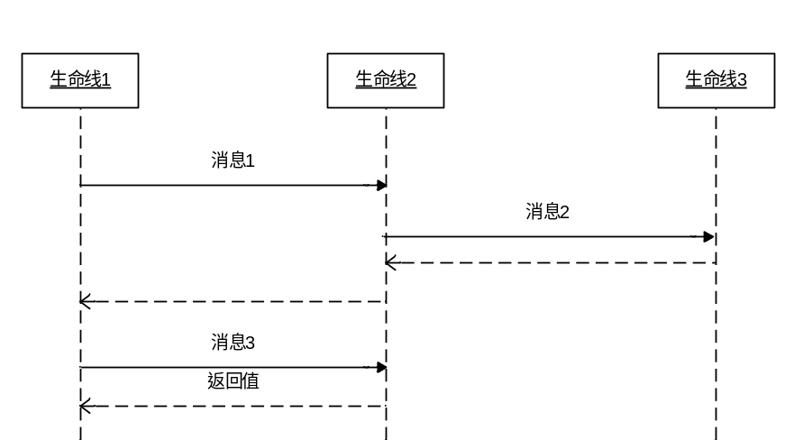  ５、假设有一系统得协作图局部如图所示，print方法的功能是将传入的参数的值打印在屏幕上，fact方法是计算阶乘，如果test的初值为1，那么最终将打印出什么？（写出计算过程）  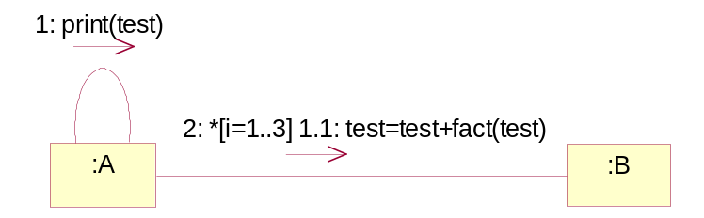  该协作图表示的程序如下  for(i=1;i<=3;i++)  {  test=test+fact(i);  printf(“%d”,test);  }  因此最终将打印出test=1+1!+2!+3!=10
实  验  结  果 | ------------------------------------------------------------  UML实验:  5.mdl ——实验内容UML顺序图  ------------------------------------------------------------  [分析与讨论]  １、讨论并总结在建模过程中运用交互图的重要作用及意义  交互图常用于描述一个用例的行为，显示该用例中所涉及的对象以及这些对象之间的消息传递情况。时序图突出对象的执行时序，协作图能更加清楚的表示对象之间的静态链接关系；它们均能显示对象之间的合作关系。  [实验内容]  下面是库存补充对象商品的确认处理的说明。参考该说明和实体部分的类图，请画出顺序图。   库存管理人打开补充商品确认画面。   系统取得全部商品后，确认各商品的库存数。   系统把库存数未达到安全库存数的商品追加到补充商品一览表中。   系统在补充商品确认画面上显示补充商品一览表。  ◆类图（参考）  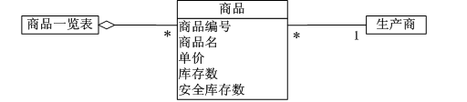  画出顺序图  注意要画出控制类（库存管理）以及边界类（商品补充界面）  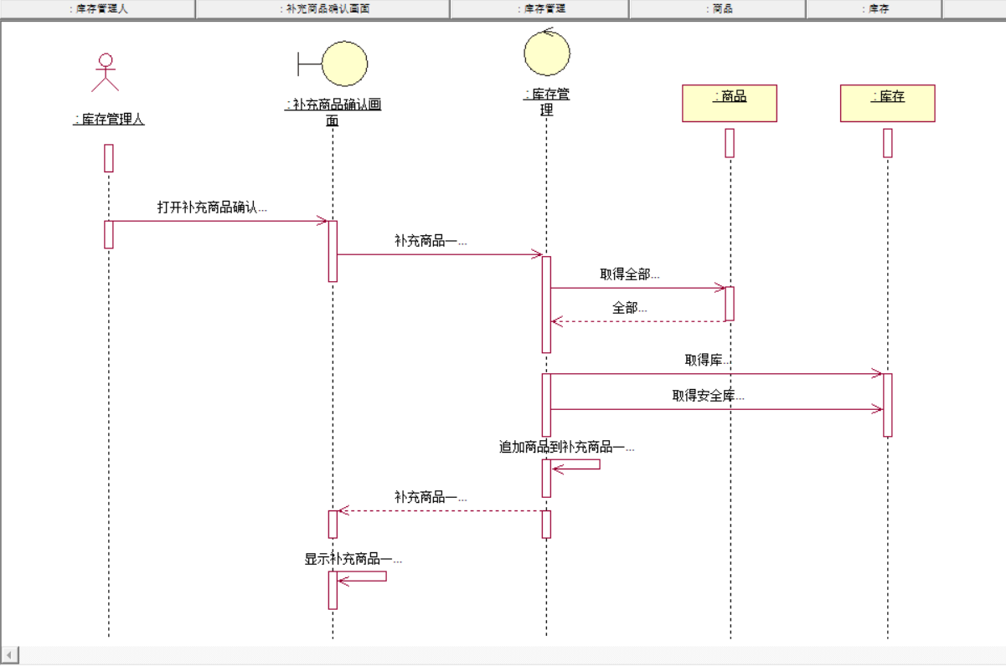  该顺序图显示了库存补充的整个过程：库存管理人打开补充商品确认画面，然后取得补充商品一览表，在库存管理类中取得全部商品，在库存类中取得库存数和安全库存数，再向补充商品一览表中追加商品。
实 验 心 得 体 会 | 1、 实验中遇到的问题以及解决方法  一开始不清楚关于rose中的顺序图的边界类和控制类的绘制方法，经过查阅相关资料知道了需要在Stereotype中设置为boundary和control即可。  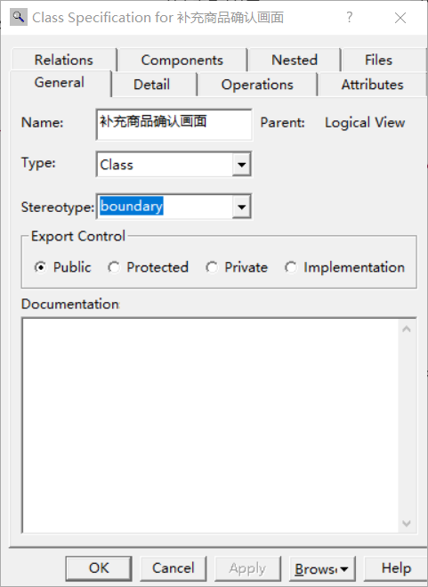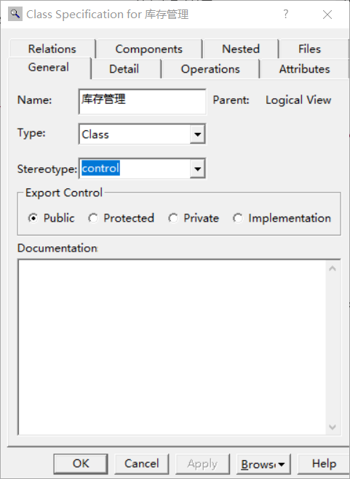  2、 实验体会  学会了使用Rose画出顺序图和协作图，知道了UML时序图与协作图的基本图形，知道了它们各自的组成元素、特定作用和适用场合，并且对UML顺序图和协作图也有了更深刻的认识。

